Tělocvičná jednota Sokol Veselí nad Moravou

ve spolupráci s Volejbalem Veselí nad Moravou

pořádá

s pověřením Sokolské župy Slovácké

Sokolský přebor smíšených družstev

ve volejbale
Turnaj se uskuteční za podpory České obce sokolské, JmK
a města Veselí nad Moravou

Datum konání: 21. května 2023
v areálu T.J. Sokol Veselí nad Moravou

Zahájení turnaje v 9.00 hodin

Registrace na e-mail: volejbalvnm@gmail.com

Startovné 1 500 Kč /tým
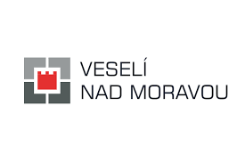
Občerstvení zajištěno

